**Week 8**

**2.Git-HOL HandsOn**











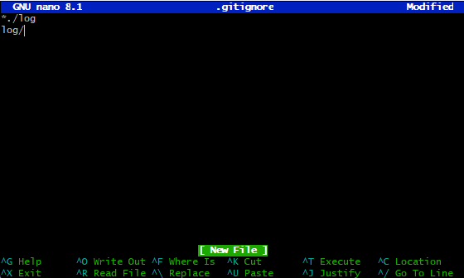

**OUTPUT**





